*Filip Maruszczak*

*Mikołaj Sadek*

*Jadwiga Słowik*

Metody sztucznej inteligencji – sprawozdanie z projektu

Program doradza wybór aktywności na dany dzień.

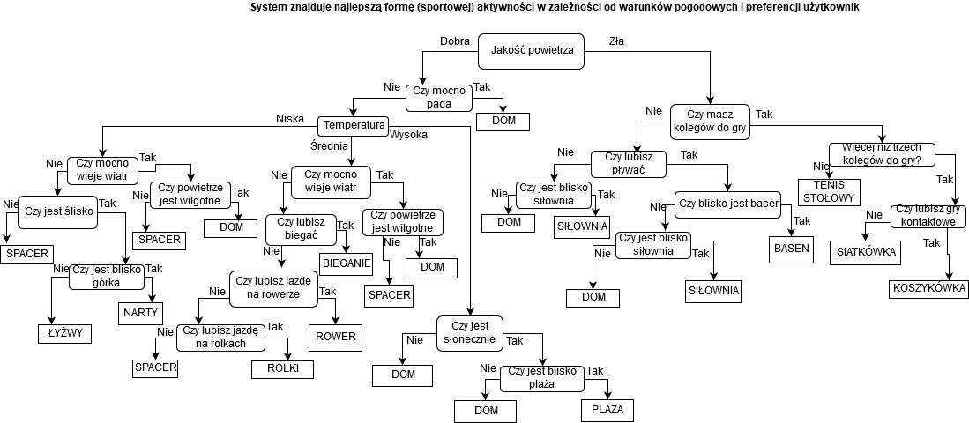**Drzewo decyzyjne (I etap)**

**Opis implementacji (III etap)**

Program wczytuje z bazy danych rekordy tabeli systemu decyzyjnego, usuwa niespójne wiersze w sposób określony przez użytkownika i na ich podstawie tworzy macierz rozróżnialności. W oparciu o wiersze macierzy konstruowane są redukty w następujący sposób:

1. Dodajemy do reduktu zawartość komórek, które zawierają pojedynczy atrybut oraz usuwamy z rozpatrywanych komórek te, które znajdują się w redukcie.
2. Dla każdego atrybutu znajdującego się w zbiorze rozpatrywanych komórek usuwamy z zbioru te komórki, które zawierają dany atrybut.
3. Dla nowego zbioru rekurencyjnie wykonujemy punkt 2. Jeśli zbiór komórek jest pusty, to zwracamy pusty redukt.
4. Ze wszystkich znalezionych reduktów odpowiadających każdemu atrybutowi wybieramy ten, który ma najmniejszą liczność i do niego dodajemy odpowiadający mu atrybut.

Posiadając redukt odpowiadający i-temu wierszowi macierzy tworzymy regułę w następujący sposób:

1. Warunki reguły składają się z atrybutów zawartych w redukcie oraz wartości atrybutów dla i-tego wiersza tabeli w bazie.
2. Wniosek reguły to wartość atrybutu decyzyjnego (aktywności na dany dzień) zawarta w i-tym wierszu tabeli w bazie.

Zadawanie pytań odbywa się poprzez iterowanie po regułach i zadawanie pytań zawartych w warunkach każdej reguły oraz zapamiętywanie udzielonych odpowiedzi. Jeżeli odpowiedzi odpowiadają wszystkim wartościom atrybutów warunku reguły, to użytkownikowi zwracana jest decyzja będąca wnioskiem danej reguły.

**Przykłady**

|  |  |  |
| --- | --- | --- |
| 1 | 2 | 3 |
| Czy jakość powietrza jest dobra? (0 - nie; 1 - tak)  **1**  Czy jest ciepło? (0 - zimno; 1 - średnio; 2 - ciepło)  **1**  Czy pada? (0 - nie; 1 - tak)  **1**  Podjęta decyzja: **Dom** | Czy jakość powietrza jest dobra? (0 - nie; 1 - tak)  **1**  Czy jest ciepło? (0 - zimno; 1 - średnio; 2 - ciepło)  **0**  Czy jest ślisko? (0 - nie; 1 - tak)  **1**  Czy pada? (0 - nie; 1 - tak)  **0**  Czy mocno wieje? (0 - nie; 1 - tak)  **0**  Czy blisko jest stok? (0 - nie; 1 - tak)  **0**  Podjęta decyzja: **Łyżwy** | Czy jakość powietrza jest dobra? (0 - nie; 1 - tak)  **0**  Czy masz kolegów do gry (0 - nie; 1 - tak)  **0**  Czy lubisz pływać? (0 - nie; 1 - tak)  **1**  Czy blisko jest basen? (0 - nie; 1 - tak)  **0**  Czy blisko jest siłownia? (0 - nie; 1 - tak)  **1**  Podjęta decyzja: **Siłownia** |

**Wnioski**

System z bazą opartą na wcześniej przygotowanym drzewie decyzyjnym udziela odpowiedzi zgodnych z drzewem. Nie zawsze kolejność pytań jest odpowiednia, jednak wynika to z losowej kolejności atrybutów zawartych w warunkach reguł.